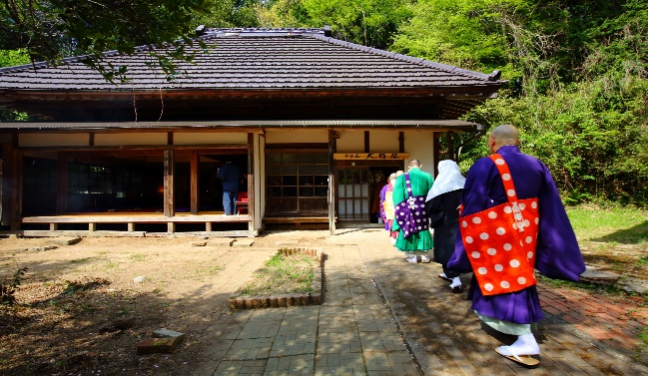
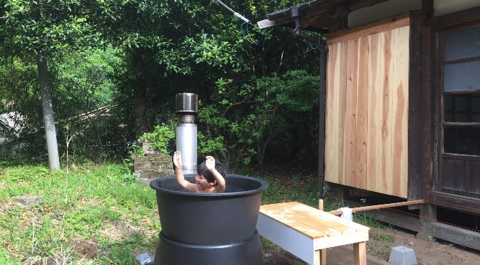
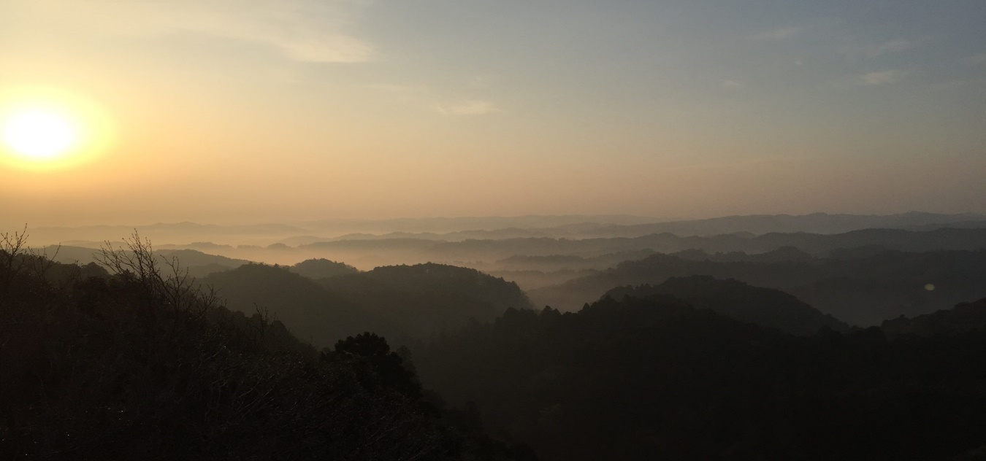
申込は：FAX0120-4194-65か電話080-4329-8889
大福院：千葉県市原市石塚645番地 ナビは、「大福山展望台」駐車場横です。大福院.com
本寿院 千葉分院として「千空山 大福院」が開山しました。
マインドフルネス 心の休息にお参りください。
日程：３０年 6月16日（土）13時～
９月15日（土）13時～
11月17日（土）13時～
参加：3,000円程ご志納下さい。
流れ：13時 法話・造仏・般若心経奉読・茶話会
心、仏に出会う
申込日時 | 平成30年 月 日
参加希望日
参加者名 | 合計 名
参加者電話
備考 | 宿泊希望のある方はお知らせください。

